郑州大学网络空间安全学院
《计算机网络安全综合实验》学生实验报告
实验名称 | 实验二：虚拟局域网VLAN的配置
学号 | 202378030320 | 姓名 | 秦卓越 | 专业班级 | 信安3班
实验时间 | 2025.11.5 | 指导老师 | 梁过 | 成绩

一、实验目的及要求
1. 掌握虚拟局域网VLAN的基本配置方法。
2. 进一步理解虚拟局域网VLAN的应用。
3. 提交电子版实验报告，命名格式：学号_姓名_学生实验报告（实验二）。
二、实验环境和准备
1. Windows10和Windows8操作系统安装文件。
2.VMware Workstation Pro 12安装文件。
三、实验任务和实验过程
1.题目：构建虚拟局域网VLAN。
2.任务：利用VMware Workstation Pro 12虚拟机安装Windows 10/Windows8，并且构建虚拟局域网。
四、实验结果分析及总结
1 执行结果截图（执行结果输出学号和姓名，并在截图中体现出来）
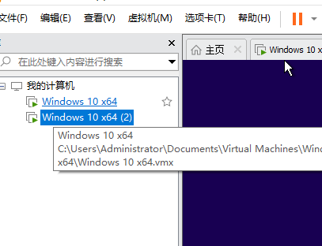
图 1新建两个虚拟机
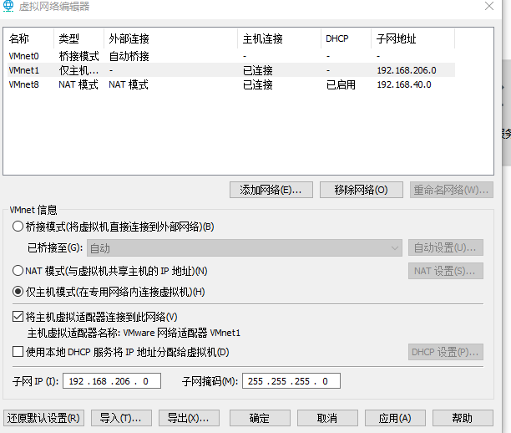
图 2取消使用本地DHCP服务将IP地址分配给虚拟机
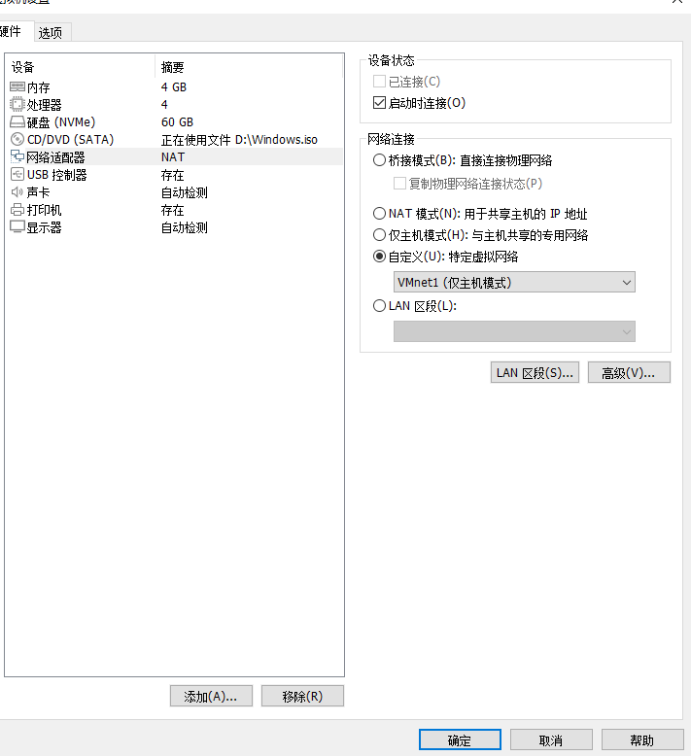
图 3配置虚拟机网络适配器
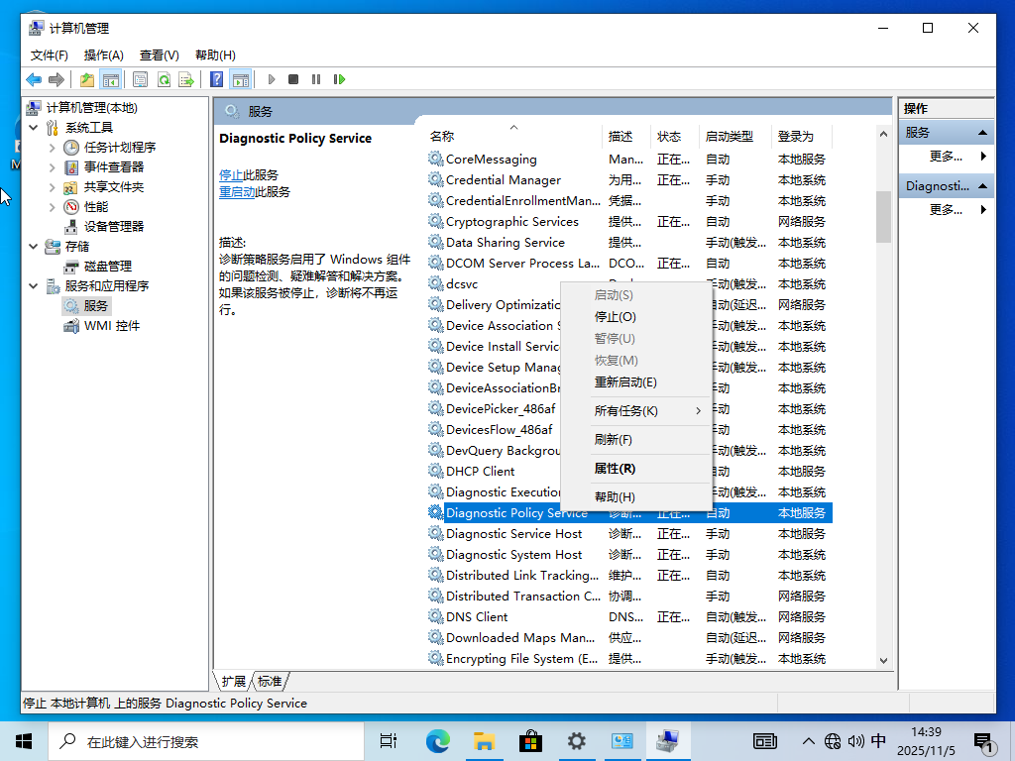
图 4禁止DHCP服务
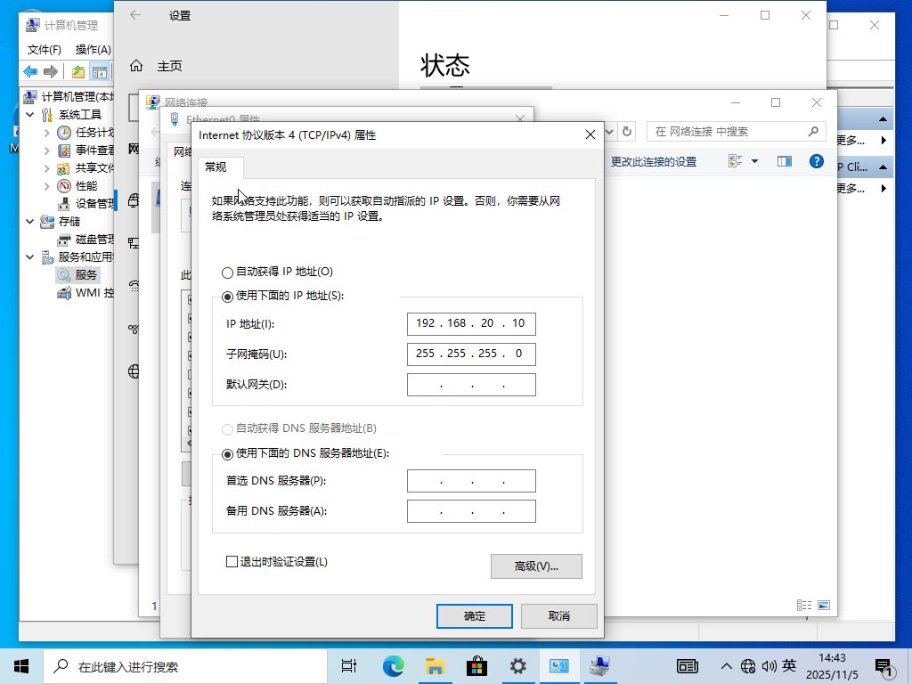
图 5配置虚拟机IP
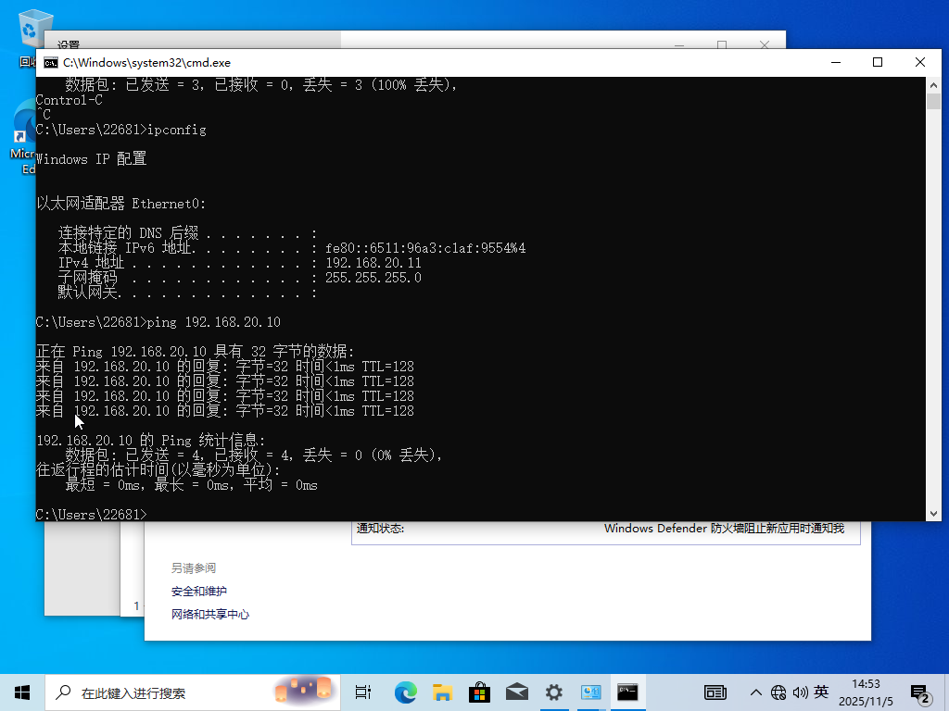
图 6两台虚拟机互相ping通
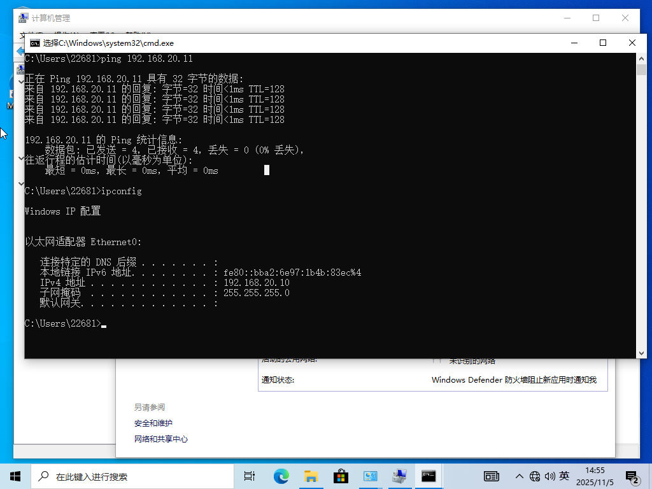
图 7两台虚拟机互相ping通
2 分析及总结

经过此次实验，我对利用虚拟机构建虚拟局域网有了更深刻的理解，对局域网有了新的理解。

